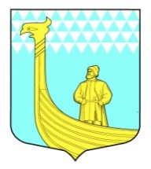
СОВЕТ ДЕПУТАТОВ
МУНИЦИПАЛЬНОГО ОБРАЗОВАНИЯ
ВЫНДИНООСТРОВСКОЕ СЕЛЬСКОЕ ПОСЕЛЕНИЕ
ВОЛХОВСКОГО МУНИЦИПАЛЬНОГО РАЙОНА
ЛЕНИНГРАДСКОЙ ОБЛАСТИ
четвертого созыва

РЕШЕНИЕ

«06» апреля 2023 г. № 12

О внесении изменений в решение совета депутатов от 10 ноября 2022 года №29 «Об утверждении Правил благоустройства территории муниципального образования Вындиноостровское сельское поселение»

В соответствии с частью 10 статьи 35, статьей 45¹ Федерального закона от 06.10.2003 № 131-ФЗ «Об общих принципах организации местного самоуправления в Российской Федерации», учитывая Методические рекомендации по разработке норм и правил по благоустройству территорий муниципальных образований, утвержденные приказом Министерства строительства и жилищно-коммунального хозяйства от 29.12.2021 № 1042/пр, руководствуясь Уставом муниципального образования Вындиноостровское сельское поселение, совет депутатов муниципального образования Вындиноостровское сельское поселение решил, Совет депутатов муниципального образования Вындиноостровское сельское поселение Волховского муниципального района Ленинградской области

решил:

1. Внести дополнения в решение совета депутатов Вындиноостровского сельского поселения от 10 ноября 2022 года №29 "Об утверждении Правил благоустройства территории муниципального образования Вындиноостровское сельское поселение Волховского муниципального района Ленинградской области" опубликовав маршрутные карты уборки территории МО Вындиноостровское сельского поселения от снега (приложение 6).
2. Настоящее решение подлежит официальному опубликованию в газете «Волховские огни» и размещению на официальном сайте муниципального образования Вындиноостровское сельское поселение Волховского муниципального района Ленинградской области.
3. Настоящее Решение вступает в силу с даты его принятия.
4. Контроль за исполнением настоящего Решения оставляю за собой.

Глава муниципального образования
Вындиноостровское СП Алексашкин Э.С.

Приложение 6
к решению совета депутатов МО Вындиноостровское сельское поселение
от 06.04.2023 № 12

дер.Болотово

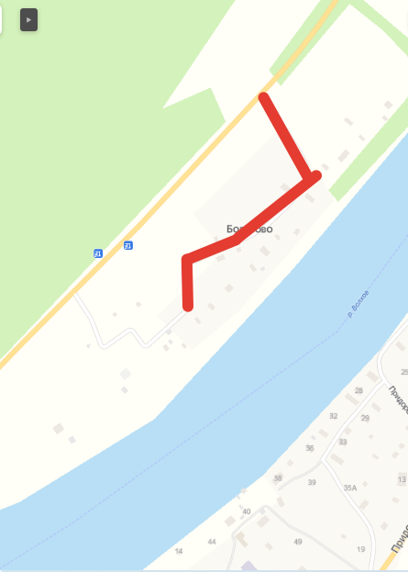

дер.Моршагино

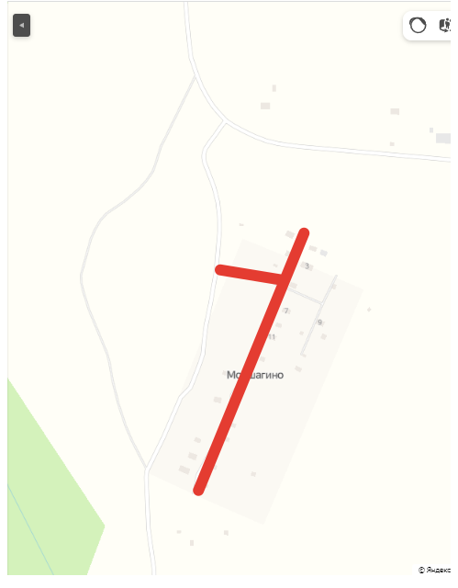

дер.Вындин Остров

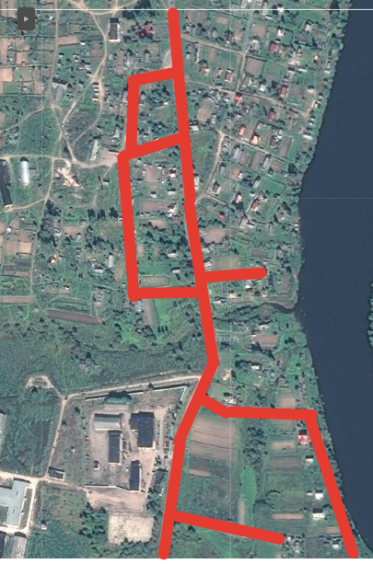

дер.Вындин Остров

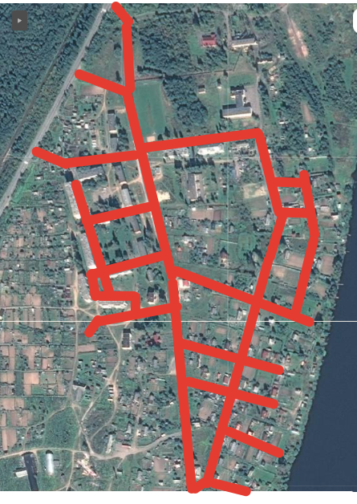

дер.Чажешно

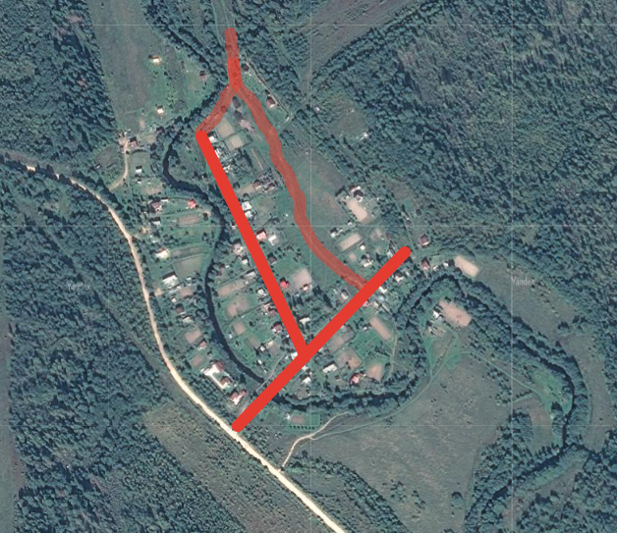

дер. Гостинополье

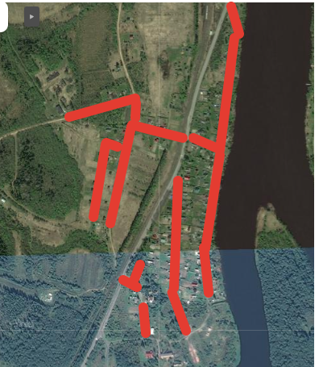

дер.Любыни

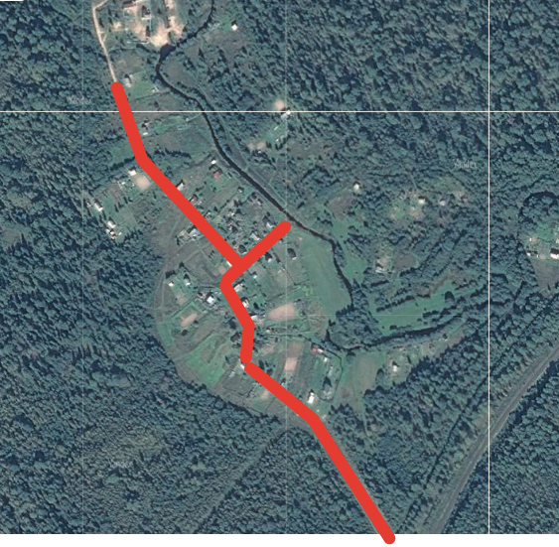

дер.Теребочево

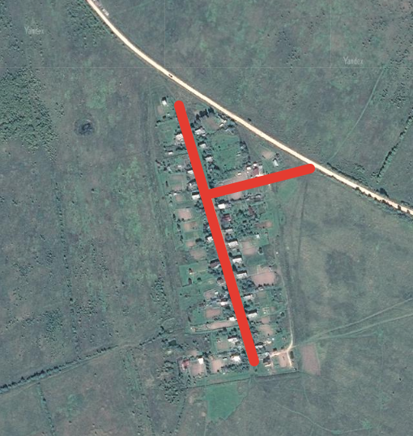

дер.Хотово

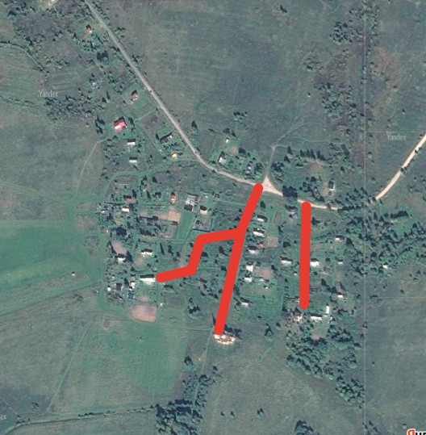

дер.Козарево

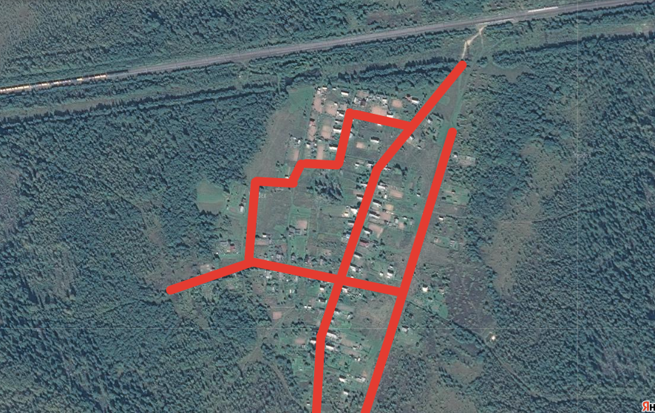

дер.Заднево

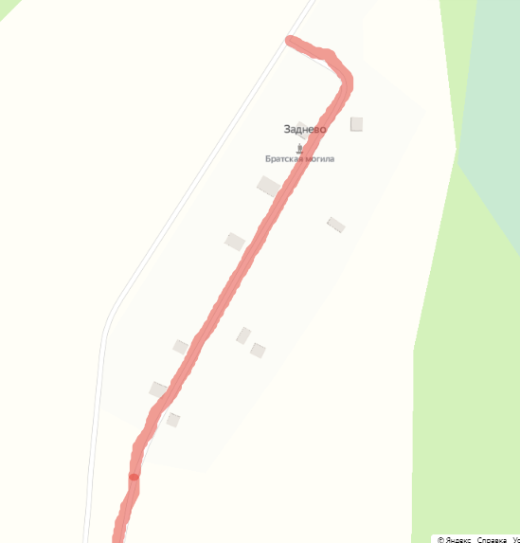

дер.Вольково

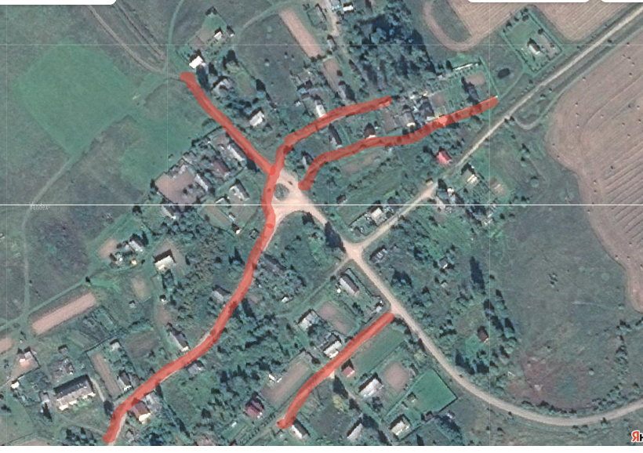

дер.Морозово

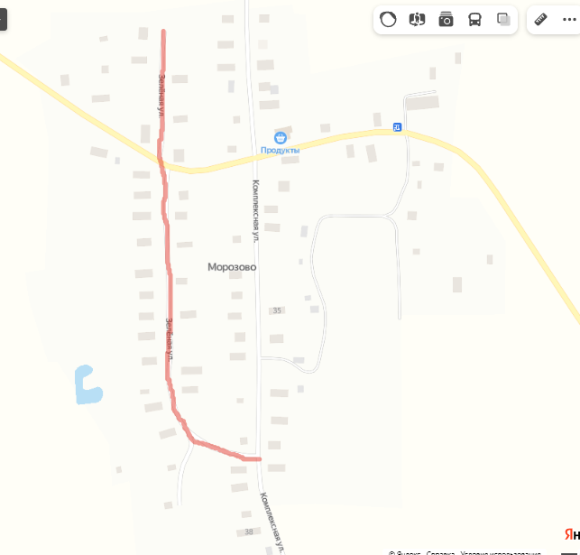

дер.Бор

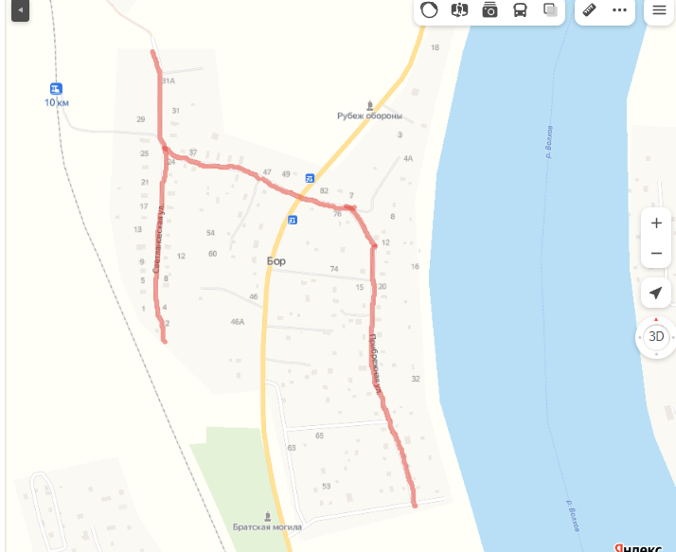

дер.Бороничево

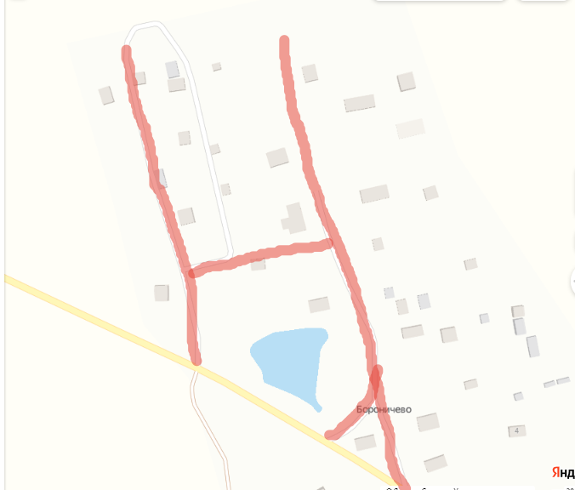

дер.Плотичное

